区政协二届七次会议第10号提案面商记录

第一次面商
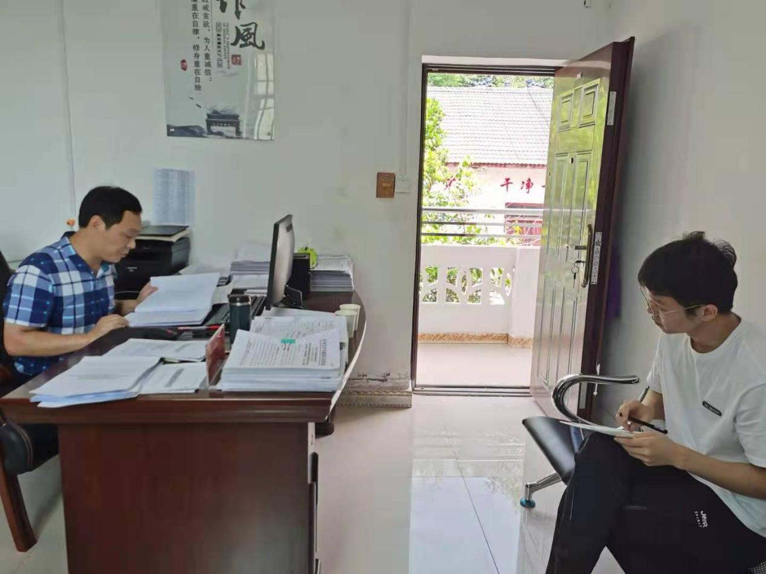
6月1日，与委员第一次见面，了解提案背景、意图和办理要求。

第二次面商
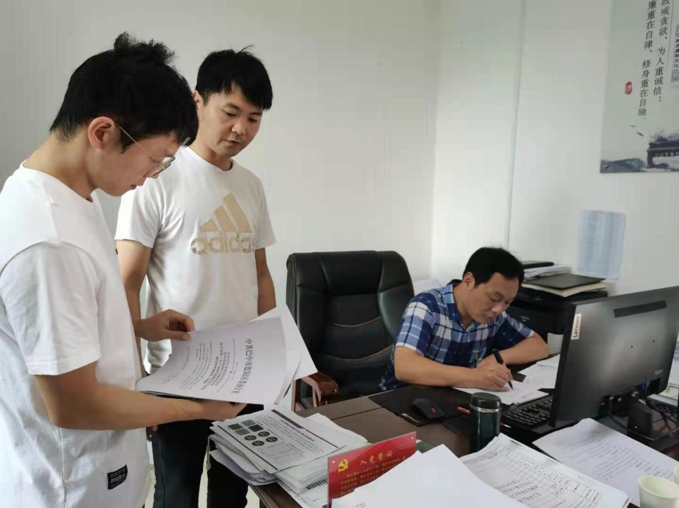
6月30日，与委员第二次见面，充分征求加快群乐镇现代农业园区建设的意见，并共同商讨解决问题的办法和措施。

第三次面商
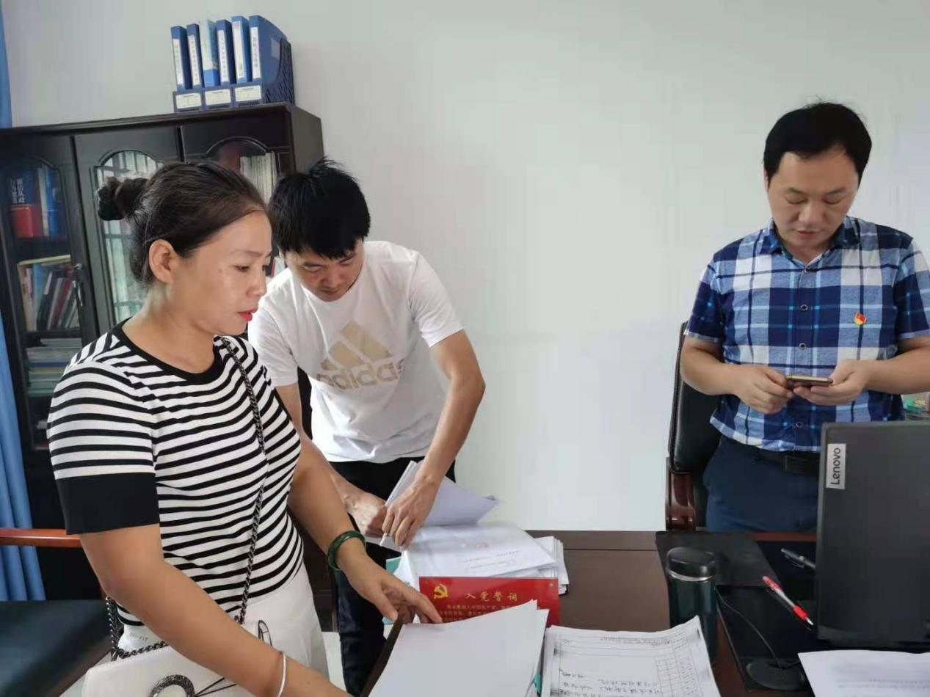
7月30日，与委员第三次见面，回复关于加快群乐镇现代农业园区建设的建议办理情况，并认真听取办理意见。

